
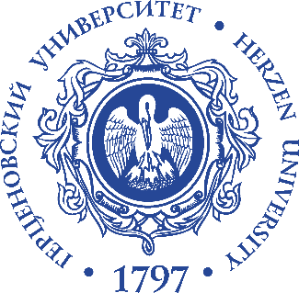
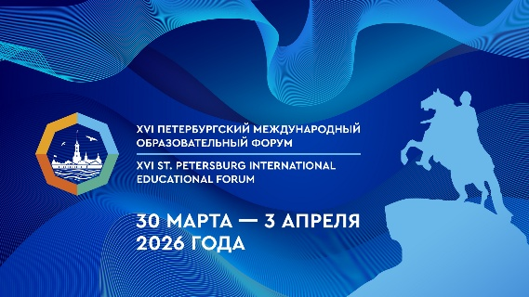

Программа саммита проектных инициатив
«Благополучие и здоровьесбережение: ступени созидания»
в рамках XVI Петербургского международного образовательного форума 2026
1 апреля 2026 года 17:00
Санкт-Петербург, ул. Черняховского, дом 2, институт экономики и управления РГПУ им. А.И. Герцена, ауд.401
16:30 – 17:00 | Сбор гостей и приветственный чай
Регистрация участников, неформальное общение.
17:00 – 17:10 | Открытие саммита
Приветственное слово от организаторов и почетных гостей. Обозначение главной цели встречи: объединение усилий для создания проектов в сфере здоровья и благополучия.

ПРЕДСТАВЛЕНИЕ ПРОЕКТНЫХ ИНИЦИАТИВ УЧАСТНИКОВ САММИТА
Гармония природы в поиске равновесия жизни.
Пашкус Наталия Анатольевна, доктор экономических наук, профессор кафедры отраслевой экономики и финансов РГПУ им. А.И. Герцена, г. Санкт-Петербург.
Проявления здоровьеориентированного мировоззрения личности в пространстве информального образования.
Зверкова Анна Юрьевна, кандидат педагогических наук, доцент кафедры теории и методики дошкольного образования Новосибирского государственного педагогического университета, г. Новосибирск.
Профилактика галитоза: от гигиены к качеству жизни.
Соловьева Елена Сергеевна, кандидат мед. наук, ассистент кафедры стоматологии профилактической ПСПбГМУ им.ак. И.П. Павлова, г. Санкт-Петербург.
Беговой клуб как пространство формирования ценностного отношения к ЗОЖ.
Залевская Полина Юрьевна, учитель ГБОУ гимназия №107 Выборгского района г. Санкт-Петербурга.
Формирование основ здорового образа жизни у детей раннего возраста в сотрудничестве с семьёй.
Секрет Татьяна Сергеевна, воспитатель МДОБУ ДСКВ № 2 г. Всеволожск,
Белоусова Мария Сергеевна, старший воспитатель МДОБУ ДСКВ № 2, г. Всеволожск.
Роль развития межполушарных связей в обеспечении здоровьесбережения и гармоничного развития дошкольников с ограниченными возможностями здоровья.
Андронова Анастасия Александровна, логопед МДОБУ ДСКВ №2 г. Всеволожск,
Вохрушенкова Елена Владимировна, логопед МДОБУ ДСКВ №31, г. Всеволожск.
Развитие мелкой моторики в обеспечении здоровьесбережения и развития речи детей дошкольного возраста с ограниченными возможностями здоровья.
Фесенко Ирина Сергеевна, логопед ГБДОУ детский сад №31 комбинированного вида Калининского района г. Санкт-Петербурга,
Вохрушенкова Елена Владимировна, логопед МДОБУ ДСКВ №31, г. Всеволожск.
Семейный клуб - эффективная форма просвещения родителей в вопросах здоровьесбережения.
Житина Инна Валериевна, старший воспитатель ГБДОУ детский сад №1 компенсирующего вида Калининского района г. Санкт-Петербурга,
Горбунова Инга Александровна, педагог-психолог ГБДОУ детский сад №1 компенсирующего вида Калининского района г. Санкт-Петербурга.
Эмоциональное благополучие ребёнка через формирование экологической культуры и речетворческой деятельности детей дошкольного возраста
Астахова Ольга Сергеевна, воспитатель ГБДОУ детский сад N 52 Кировского района г. Санкт-Петербурга,
Фёдорова Мария Сергеевна, воспитатель ГБДОУ детский сад N 52 Кировского района г. Санкт-Петербурга,
Залогина Мария Викторовна, учитель-логопед ГБДОУ детский сад N 57 Кировского района г. Санкт-Петербурга.
Гендерные аспекты неформального образования в области здоровьесбережения.
Родионова Виктория Анатольевна, кандидат педагогических наук, доцент кафедры управления образованием и кадрового менеджмента РГПУ им. А.И. Герцена, г. Санкт-Петербург,
Кравцов Алексей Олегович, кандидат педагогических наук, доцент кафедры управления образованием и кадрового менеджмента РГПУ им. А.И. Герцена, г. Санкт-Петербург.
Танцевально-двигательная терапия как ресурс в системе профилактики и коррекции синдрома эмоционального выгорания у педагогов
Демьянчук Ярослав Викторович, методист ГБУ ДППО центра повышения квалификации специалистов Информационно-методический центр Центрального района г. Санкт-Петербурга

Регламент выступления: 10 минут
18:50 – 19:00 | Подведение итогов и неформальное общение
Организаторы оставляют за собой право вносить изменения в программу.

